Autógrafo 014|2025

Projeto de Lei 1628/2025

07/02/2025

**SÚMULA:** “Dispõe sobre CRÉDITO ADICIONAL SUPLEMENTAR **Superávit Financeiro** ao Orçamento vigente conforme art. 7º, 41 e 42, da Lei 4.320/64 e Dá Outras Providências”.

O(a) Prefeito de SÃO FELIPE D'OESTE, Estado de Rondônia, no uso de suas atribuições

legais, conferidas pela Lei Orgânica Municipal, dentre outros dispositivos legais aplicáveis à espécie.

Faz saber que a Câmara Municipal de SÃO FELIPE D'OESTE Estado de Rondônia, aprovou e o (a) Prefeito(a) sanciona a seguinte Lei.

**Art. 1º** - Fica o Executivo Municipal autorizado a abrir no orçamento municipal um CRÉDITO ADICIONAL SUPLEMENTAR Superávit Financeiro, nas dotações abaixo discriminadas, no valor de até 198.000,00 (cento e noventa e oito mil reais)

**Suplementação**

06.000.00.000.0000.0.000. SECRETARIA DE OBRAS E SERVIÇOS PÚBLICOS

06.001.00.000.0000.0.000. GABINETE DA SECRETARIA DE OBRAS

06.001.25.751.0008.2.014. MANUTENÇÃO DA ILUMINAÇÃO PÚBLICA

143- 3.3.90.30.00.00 25000000 MATERIAL DE CONSUMO 99.000,00

144- 3.3.90.39.00.00 25000000 OUTROS SERVIÇOS DE TERCEIROS – PESSOA 99.000,00 JURÍDICA

**Total Suplementação: 198.000,00**

**Artigo 2° -** para cobertura do referido crédito fica utilizado recurso proveniente de **Superávit financeiro,** em consonância com disposto no **art. 43, § 1° inciso I da Lei 4.320/64.**

**Artigo 3º**- Fica alterado parcialmente no Plano Plurianual - PPA e na Lei de Diretrizes Orçamentárias - LDO, para o exercício orçamentário vigente.

**Artigo 4º** - Este Projeto de Lei entrará em vigor na data de

sua publicação.

Prefeitura Municipal de SÃO FELIPE D'OESTE, Estado de

Rondônia, em 07/02/2025.

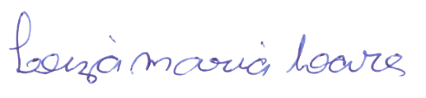

Leiza Maria Soares

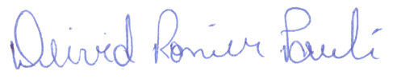Presidente

Deivid Ronier Pauli

1º Secretário